Пороскун Олена Олегівна ПМ-81

Лабораторна робота 6

INSERT

1. Додайте в таблицю My_emp відомості про нового співробітника:

empno - 665

ename - IVAN

job – SALESMAN

mgr - 7839

hiredate – текущая дата

sal - 9999

comm - NULL

deptno – 20

Переконайтеся, що співробітник доданий.

**insert into My_emp(empno, ename, job, mgr,**

**hiredate, sal, comm, deptno)**

**values (665, 'IVAN', 'SALESMAN', 7839,**

**sysdate, 9999, null, 20);**

**select * from My_emp;**

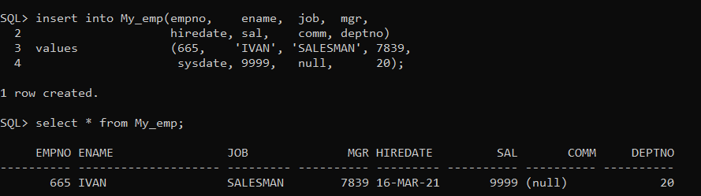

INSERT

2. Додайте в таблицю My_emp відомості про нового співробітника:

empno - 667

ename - IGOR

hiredate – поточна дата

sal – 9999

deptno – 10

Переконайтеся, що співробітник доданий.

**insert into My_emp(empno, ename,**

**hiredate, sal, deptno)**

**values (667, 'IGOR',**

**sysdate, 9999, 10);**

**select * from My_emp;**

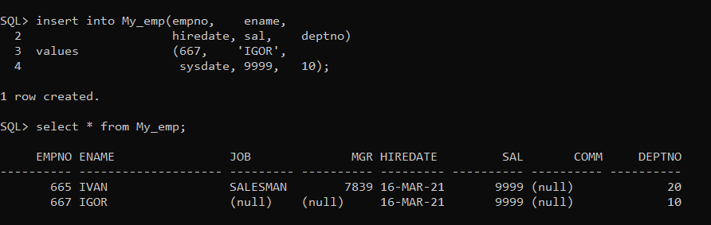

TRUNCATE

3. Очистіть таблицю My_emp за допомогою Truncate table.

Переконайтеся, що таблиця My_emp порожня.

**truncate table My_emp;**

**select * from My_emp;**

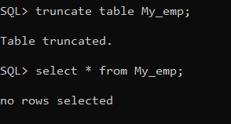

INSERT

4. Додайте всі дані з таблиці Emp в таблицю My_emp.

Переконайтесь, що всі співробітники додані.

**insert into My_emp**

**select * from emp;**

**select * from My_emp;**

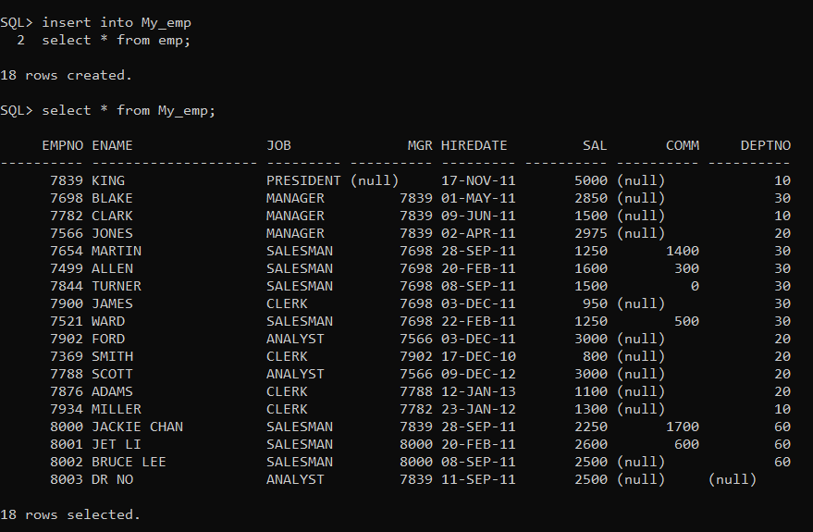

UPDATE

5. Додайте всім службовцям з таблиці My_emp $ 200 зарплати.

**update My_emp**

**set sal = sal + 200;**

**select * from My_emp;**

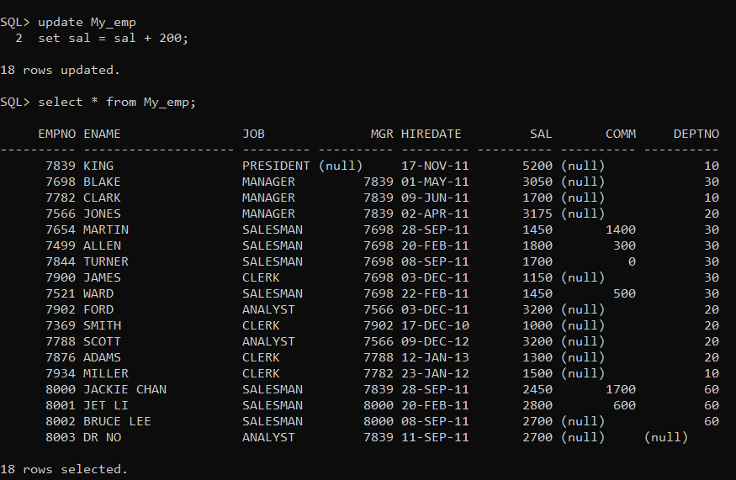

6. * Одним запитом додайте всім службовцям ще $ 200 зарплати і встановіть премію $ 100.

**update My_emp**

**set sal = sal + 200,**

**comm = 100;**

**select * from My_emp;**

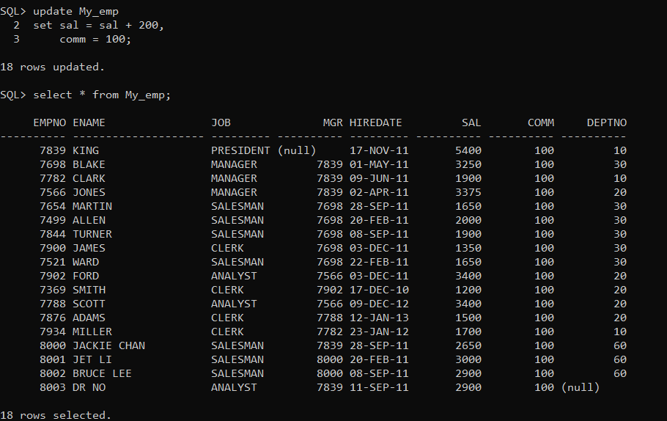

7. Заберіть у всіх службовців премію. Переконайтеся, що всі зміни проведені правильно.

**update My_emp**

**set comm = null;**

**select * from My_emp;**

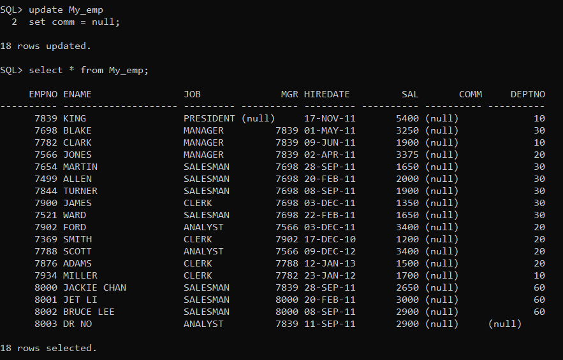

DELETE

8. Видаліть працівників 10 відділу з таблиці My_emp.

Переконайтеся, що працівники видалені.

**delete from My_emp**

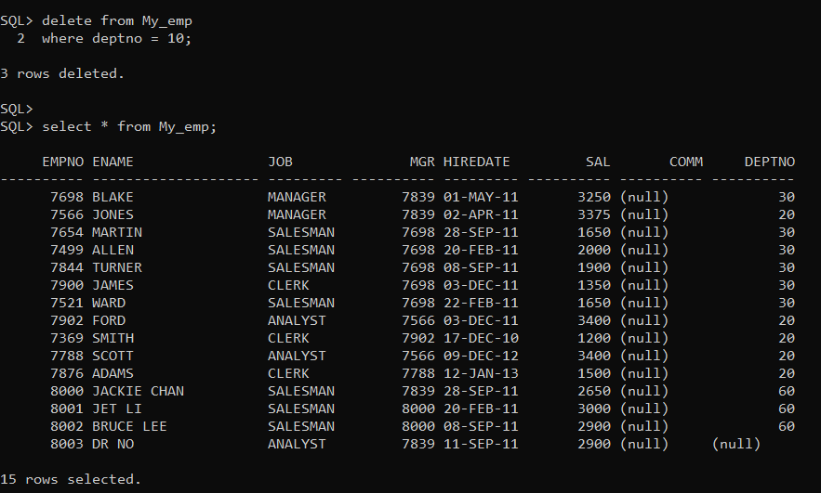**where deptno = 10;**

**select * from My_emp;**

Завершення роботи

9. Видаліть таблицю My_emp.

**drop table My_emp;**

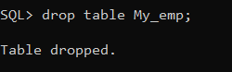

NULL vs DEFAULT

10. Створимо таблицю: CREATE TABLE TBL1 (A integer, B integer DEFAULT 5);

Якими будуть результати команд:

a. **Insert into tbl1 values (default, default);**

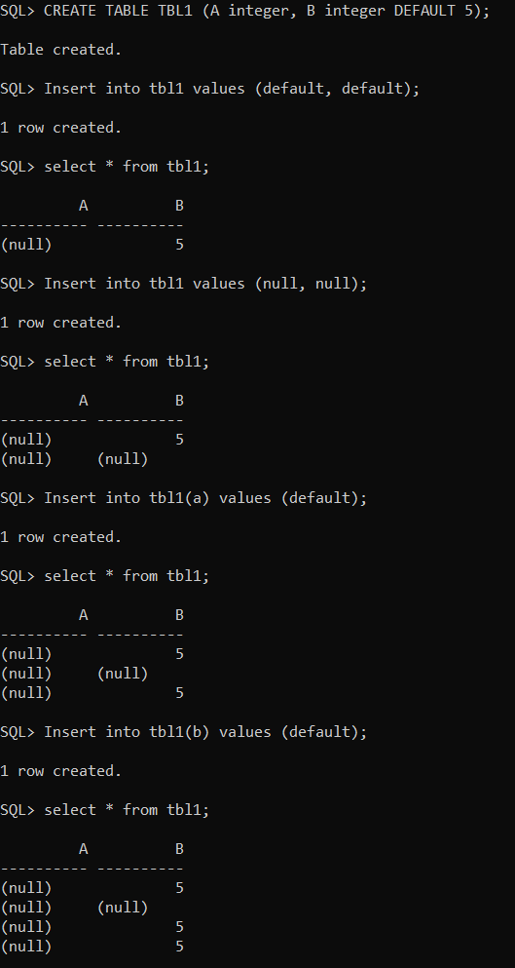

b. **Insert into tbl1 values (null, null);**



c. **Insert into tbl1(a) values (default);**



d. **Insert into tbl1(b) values (default);**



e. **Insert into tbl1(a) values (null);**

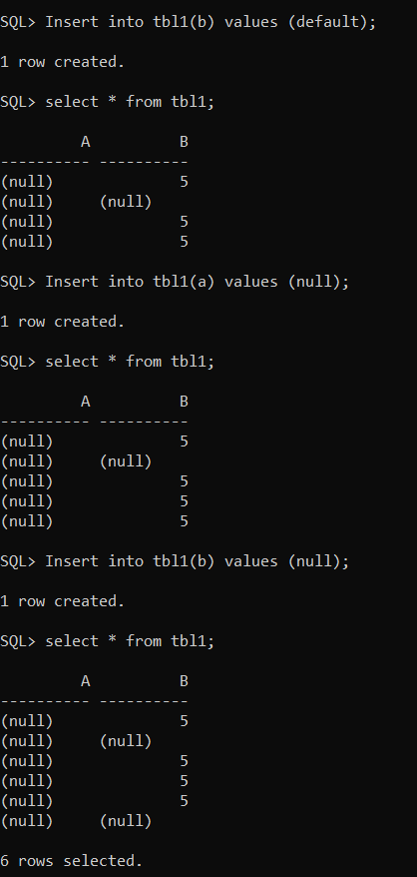

f. **Insert into tbl1(b) values (null);**



*11. Корельовані підзапити в UPDATE і DELETE

a. Створіть таблицю MY_EMP на основі таблиці EMP і скопіюйте в неї всі дані.

**create table My_emp as**

**select * from emp;**

**select * from My_emp;**

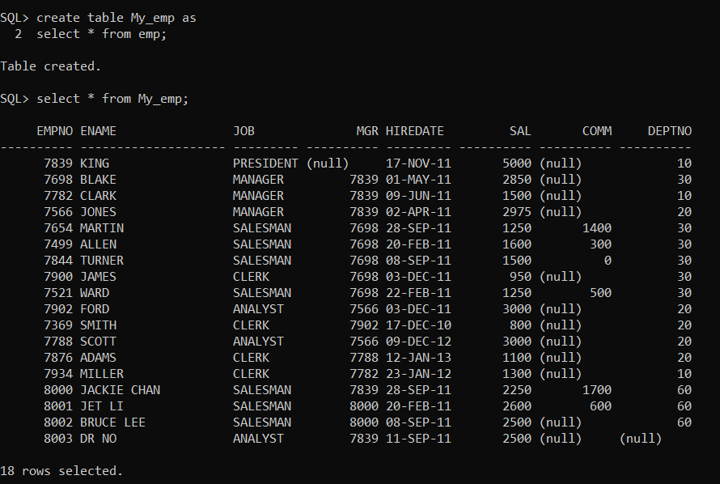

b. Денормалізуйте таблицю MY_EMP додавши до неї стовпець dname.

**alter table My_emp**

**add dname varchar(20);**

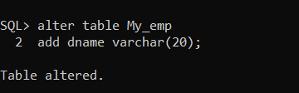

c. Заповніть цей стовпець на основі даних таблиці DEPT.

**update My_emp**

**set dname =**

**(select dname**

**from dept**

**where dept.deptno = My_emp.deptno);**

**select * from My_emp;**

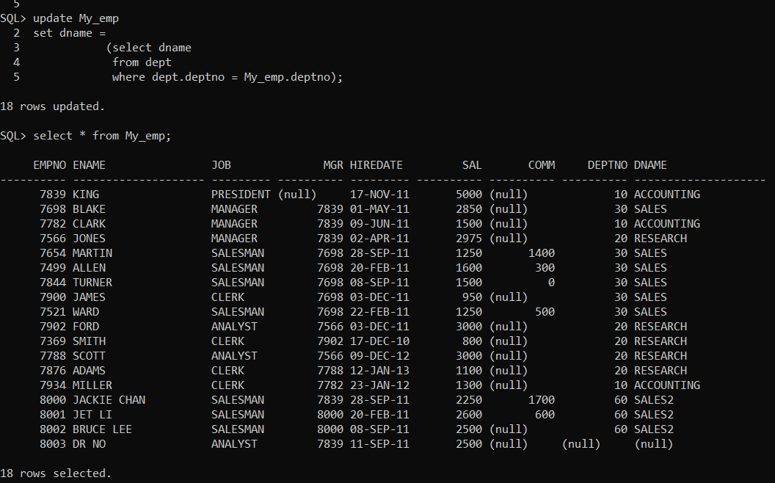

d. Видаліть відомості з таблиці MY_EMP про службовців, які працюють в HONKONG.

**delete**

**from My_emp**

**where dname = any**

**(select dname**

**from dept**

**where loc = 'HONKONG');**

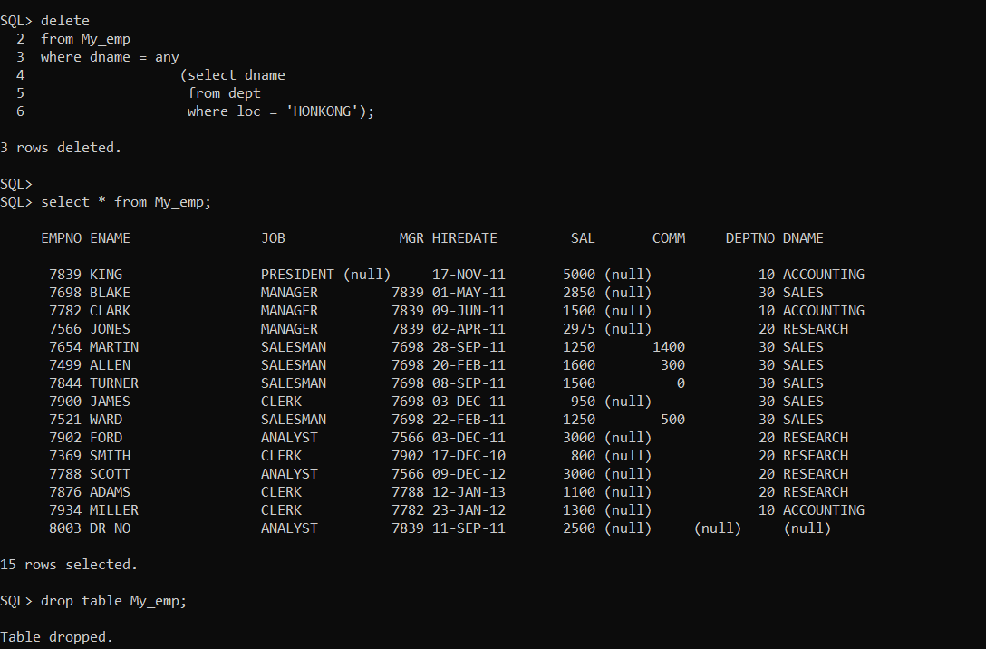

e. Видаліть таблицю MY_EMP.

**drop table My_emp;**



*12 Завдання

Напишіть запит, якій виведе Ялинку.

Для виведення зірочок скористайтеся функціями CASE, LPAD(RPAD).

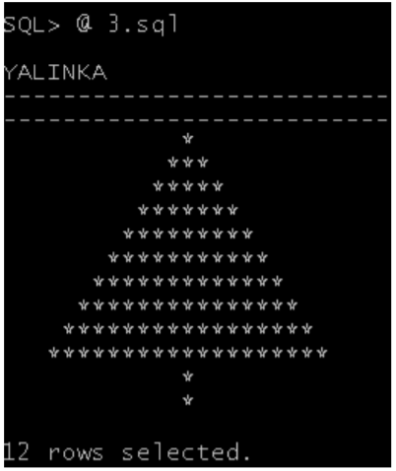

*Не створюйте таблицю, яка заповнена зірочками.*

**create table my_fir1(string integer default 1);**

**insert into my_fir1 values (1);**

**insert into my_fir1 values (2);**

**insert into my_fir1 values (3);**

**insert into my_fir1 values (4);**

**insert into my_fir1 values (5);**

**insert into my_fir1 values (6);**

**insert into my_fir1 values (7);**

**insert into my_fir1 values (8);**

**insert into my_fir1 values (9);**

**insert into my_fir1 values (10);**

**insert into my_fir1 values (11);**

**insert into my_fir1 values (12);**

**select * from my_fir1;**

**select**

**case string when 1 then concat(lpad('*', 11, ' '), rpad(' ', 10, ' '))**

**when 2 then concat(lpad('**', 11, ' '), rpad('*', 10, ' '))**

**when 3 then concat(lpad('***', 11, ' '), rpad('**', 10, ' '))**

**when 4 then concat(lpad('****', 11, ' '), rpad('***', 10, ' '))**

**when 5 then concat(lpad('*****', 11, ' '), rpad('****', 10, ' '))**

**when 6 then concat(lpad('******', 11, ' '), rpad('*****', 10, ' '))**

**when 7 then concat(lpad('*******', 11, ' '), rpad('******', 10, ' '))**

**when 8 then concat(lpad('********', 11, ' '), rpad('*******', 10, ' '))**

**when 9 then concat(lpad('*********', 11, ' '), rpad('********', 10, ' '))**

**when 10 then concat(lpad('**********', 11, ' '), rpad('*********', 10, ' '))**

**when 11 then concat(lpad('*', 11, ' '), rpad(' ', 10, ' '))**

**when 12 then concat(lpad('*', 11, ' '), rpad(' ', 10, ' '))**

**end FIR**

**from my_fir1;**

**drop table my_fir1;**

